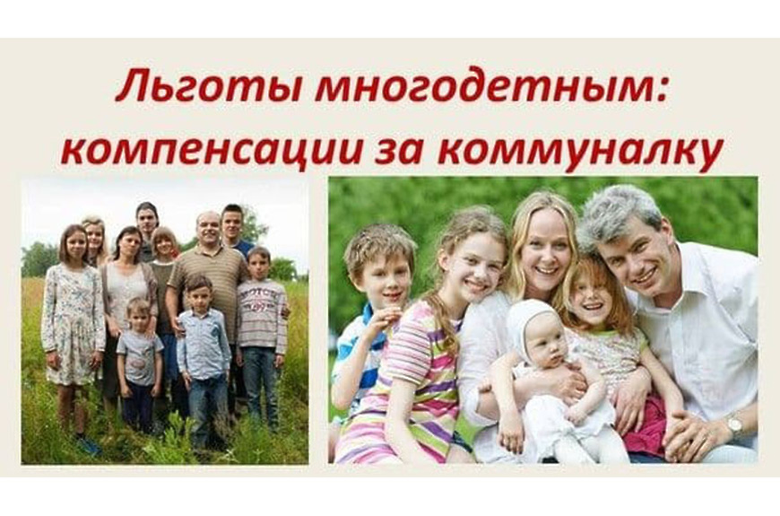 | ПАМЯТКА  О денежной компенсации 30 процентов расходов на оплату жилого помещения и коммунальных услуг многодетным семьям, проживающим на территории Иркутской области
Закон Иркутской области от 23 октября 2006 года № 63-оз «О мерах социальной поддержки в Иркутской области семей, имеющих детей»
1. Категории граждан, получающих данную компенсацию | Семьи, имеющие в своем составе трех и более детей, не достигших возраста 18 лет, включая пасынков, падчериц, усыновленных, удочеренных, принятых под опеку (попечительство), переданных на воспитание в приемную семью, без учета детей, находящихся на полном государственном обеспечении, среднедушевой доход которых ниже двукратной величины прожиточного минимума, установленной в целом по области в расчете на душу населения.
2. Куда обращаться | В областное государственное бюджетное учреждение «Управление социальной защиты и социального обслуживания населения» по месту жительства (месту пребывания).
3. Размер компенсации | Денежная компенсация 30 процентов расходов на оплату жилого помещения и коммунальных услуг, включающая в себя:  а) плату за пользование жилым помещением (плату за наем) и (или) плату за содержание жилого помещения, включающую в себя плату за услуги, работы по управлению многоквартирным домом, за содержание и текущий ремонт общего имущества в многоквартирном доме, а также за холодную воду, горячую воду, электрическую энергию, потребляемые при использовании и содержании общего имущества в многоквартирном доме, за отведение сточных вод в целях содержания общего имущества в многоквартирном доме;  б) взнос на капитальный ремонт для собственника жилого помещения в многоквартирном доме;  в) плату за коммунальные услуги (плату за холодную воду, горячую воду, электрическую энергию, тепловую энергию, газ, бытовой газ в баллонах, твердое топливо, включая его доставку, при наличии печного отопления, плату за отведение сточных вод, обращение с твердыми коммунальными отходами).  Право на меру социальной поддержки имеют многодетные семьи, не получающие меру социальной поддержки, в виде ежемесячной социальной выплаты (пособие многодетным) на каждого ребенка.  Меры социальной поддержки многодетным семьям предоставляются учреждением на всех членов многодетной семьи, под которыми понимаются дети, относящиеся к вышеуказанной категории.  Законный представитель ребенка, вправе осуществлять выбор между получением социального пособия либо денежной компенсации. Для выбора денежной компенсации необходимо обращаться с заявлением в Управления социальной защиты населения по месту жительства или месту пребывания семьи не более 1 раза в год  Для подтверждения права многодетных семей на предоставление меры социальной поддержки законный представитель ребенка (детей) представляет в учреждение один раз в год заявление о подтверждении права на дальнейшее предоставление мер социальной поддержки.
4. Документы, предоставляемые заявителем | 1)Заявление;  2)паспорт либо иной документ, удостоверяющий личность законного представителя ребенка (детей);  3)решение суда об установлении факта постоянного или преимущественного проживания на территории области или свидетельство о регистрации по месту пребывания (в случае отсутствия в паспорте законного представителя ребенка (детей) отметки о регистрации по месту жительства на территории области);  4)свидетельство (свидетельства) о рождении ребенка (детей) и паспорт (паспорта) - для ребенка (детей), достигшего (достигших) возраста 14 лет;  5) справка о размере занимаемой общей площади жилого помещения и наличии либо отсутствии печного отопления;  6)документы, подтверждающие фактически понесенные расходы на доставку твердого топлива (гражданско-правовые договоры и платежные документы);  7)документы, подтверждающие размер доходов каждого члена семьи за шесть последних календарных месяцев, предшествующих подаче заявления:  8) справка о заработной плате с места работы (основной и по совместительству), а также документы, содержащие сведения о размере иных доходов, полученных гражданином от физических лиц, юридических лиц и индивидуальных предпринимателей, выданные по месту получения дохода.
5. Периодичность выплаты  и способ ее предоставления | Компенсация выплачивается до 25 числа месяца, следующего за месяцем, в котором должна быть внесена плата за жилое помещения и коммунальные услуги, за месяцем, в котором представлены документы, подтверждающие фактически произведенные расходы по оплате за доставку и приобретение твердого топлива, путем зачисления денежных средств на счет гражданина, открытый в банке или иной кредитной организации, либо путем доставки через организации федеральной почтовой связи или иные организации, осуществляющие доставку компенсации, по выбору гражданина.
6.Способы подачи заявления | ✔️в управлении социальной защиты и социального обслуживания населения по месту жительства(пребывания);  ✔️ МФЦ;  ✔️ почтовом отделении;  ✔️ на Госуслугах.  Ссылки для подачи заявления на Госуслугах:  предоставление многодетным семьям денежной компенсации 30 процентов расходов на оплату жилого помещения и коммунальных услуг: https://www.gosuslugi.ru/600175/1/form

